第四届“一带一路”海洋渔业高级培训项目结业

9月30日，上海海洋大学第四届“一带一路”海洋渔业高级培训项目结业仪式在行政楼206会议室举行。国际交流处（留学生工作办公室）处长杨金龙教授、国际文化交流学院院长朱章华、经济管理学院和国际文化交流学院的部分教师代表与培训项目学员出席。受全球疫情影响，本次结业采用线上线下相结合的方式进行，来自俄罗斯、喀麦隆、马来西亚、摩洛哥、尼日利亚、斯里兰卡、索马里、泰国、文莱、印度尼西亚等10个国家的29名学员参加结业仪式。
杨金龙祝贺学员顺利结业，向克服时差困难坚持参与线上项目教学的专家和师生表示感谢，并指出在全球新冠肺炎疫情起伏不定、极端天气多发重发、饥饿人口数量大幅攀升的背景下，各方要深化合作、携手努力，最后欢迎大家未来到学校学习和交流。来自印度尼西亚的学生代表ABRAHAM HORISANTO（中文名何福强）和学校经济管理学院教师代表陈晔也分别发言。
上海海洋大学“一带一路”海洋渔业高级培训项目从2016年开始举办第一届，今年是第四届（受全球新冠肺炎疫情影响，2020年项目暂停）。该项目得到上海市教委和联合国粮农组织（FAO）、世贸组织（WTO）的大力支持。2021年该项目首次在线上举行，来自俄罗斯等十个国家渔业部门高级行政人员、高校教师、相关研究机构人员按期完成项目学习任务。学员们在一个月内与来自中国国务院发展研究中心、FAO、WTO、华南农业大学及我校的专家学者，对海洋渔业、水产养殖等领域的发展前沿和国际合作形势、现状与展望等内容进行了深入研讨，期间还线上参加了9月22日至24日的第四届全球水产养殖大会。
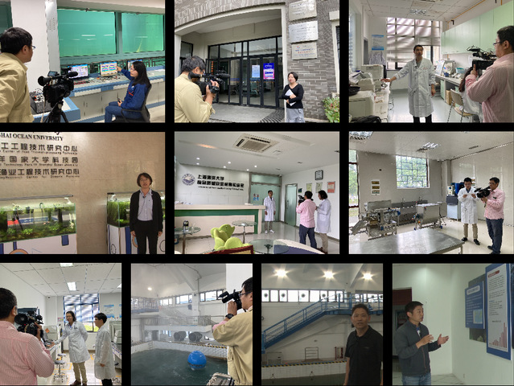
拍摄相关学院的实验室
为更好地准备项目中的线上实践和体验课程，国际文化交流学院提前近半年与水产与生命学院、海洋科学学院、食品学院等学院统筹协调，拍摄学校实验室相关视频，并前往学校在金山区、崇明岛及江苏泰州的实习基地、产学研基地、水产养殖和生态产业基地及上海各文化景区等场地进行视频拍摄，以帮助学员在线上更真切地了解学校重点实验室和相关产业基地情况，同时也线上感知上海文化。
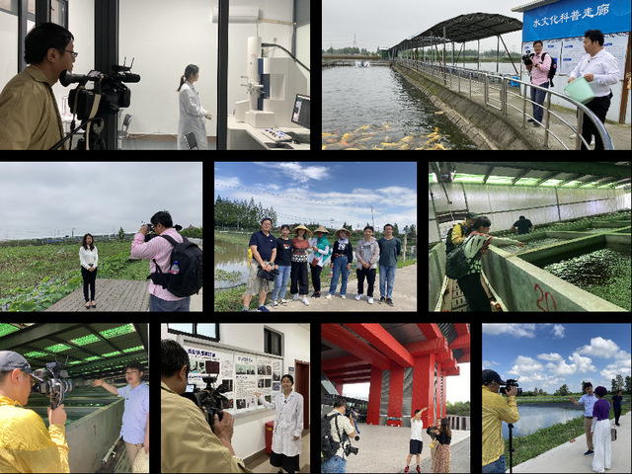
拍摄实验室、产业基地、上海文化景区
该培训项目拓展了学校与“一带一路”国家渔业和水产领域的交流，进一步巩固了学校与FAO、WTO等国际组织的合作关系，有效提升了学校一流学科在“一带一路”相关国家的国际影响力。

